ELARA140 КОМПЛЕКТ ДЛЯ ЗАЩИТЫ ОТ ПАДЕНИЙ
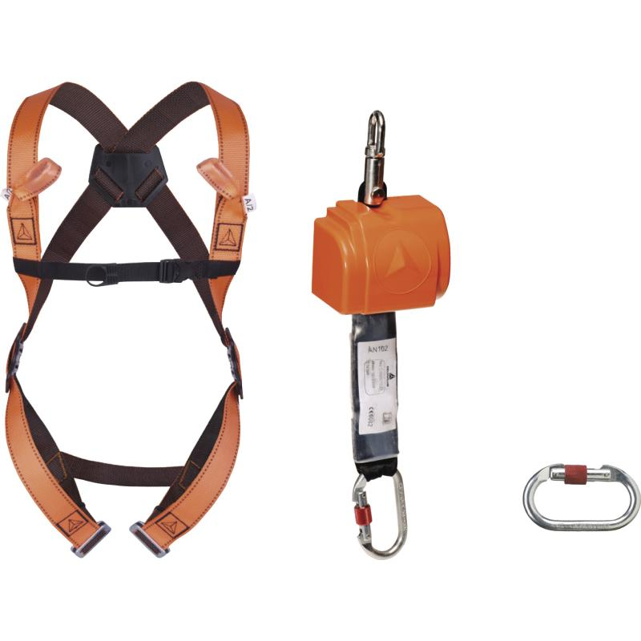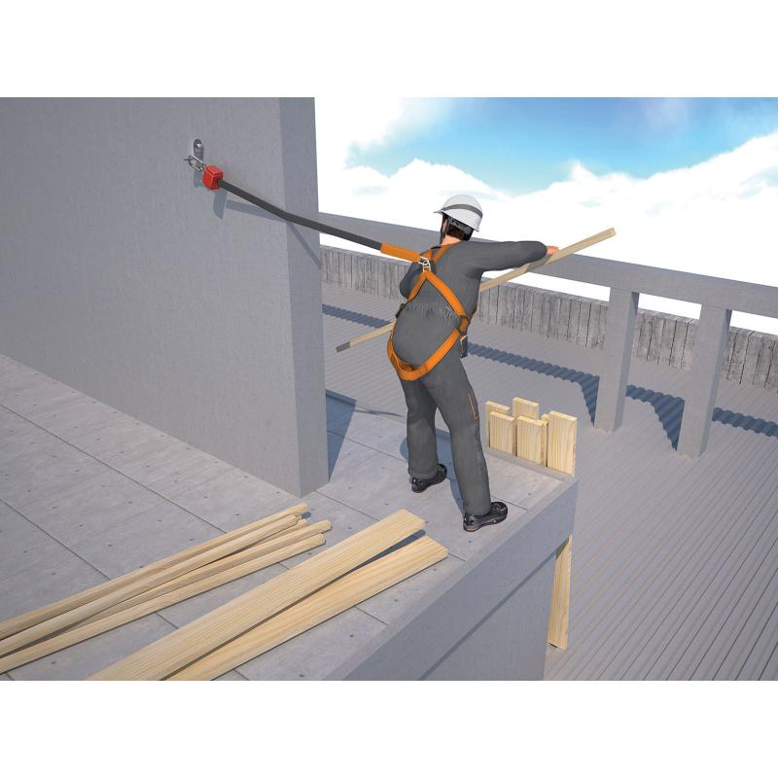
Цвет: оранжевый
Размер: S/M/L, XL/XXL
СПЕЦИФИКАЦИЯ
Готовый к использованию комплект для защиты от падений. В состав комплекта входят:
- привязь – 2 точки крепления (HAR12);
- автоматическое страховочное устройство с амортизатором (MINIBLOC AN102);
- винтовой замочный карабин (АМ002);
- мешок (сумка) для хранения и транспортировки.
Вес – 1,9 кг

ОСНОВНЫЕ ПРЕИМУЩЕСТВА ТОВАРА ДЛЯ ПОЛЬЗОВАТЕЛЯ

Детальное описание
Привязь – 2 точки крепления (HAR12). Привязь с грудной лямкой, с 2 точками крепления для защиты от падений (спинная, грудная). Материал ремней – полиэстер. Регулировка привязи осуществляется с помощью 2 пряжек на ножных лямках, 2 регулировочных пластин по бокам и пряжки на грудной лямке. Испытана на 140 кг.
Автоматическое самовтягивающееся страховочное устройство с амортизатором (MINIBLOC AN102). Ударопрочный корпус из пластика. Лента из полиэстера: ширина- 46 мм, длина – 2,5 м. Амортизатор из полиэстера защищен прозрачной термопластиковой пленкой с возможностью визуального контроля. В комплектацию входит 1 стальной карабин резьбовой АМ002.
Винтовой замочный карабин (АМ002). Материал – оцинкованная сталь. Раскрытие – 17 мм. R>23 кН.

